Matthias Grunewald 1475 1528

1- L’invention d’un artiste inconnu dans un siècle agité
1.1 Contexte artistique européen
1.2. Contexte religieux contemporain : l’influence de la contre-réforme
1.3. Alchimie, chiromancie, physiognomie
1.4. Premières oeuvres
2. Le retable Heller : une collaboration improbable entre Albrecht Dürer et Matthias Grünewald.
3. Le retable d’Issenheim (Alsace) : un exemple rare de retable « à transformations ».

- Artiste qui rentre dans les pratiques de dévotion extrêmement physique et matérielle au XVIème siècle : ils vivent dans la religion.
- Fin de siècle agité, manifestation qui rend le monde différent, les peuples étaient en famines donc les gens ne voyait et ne représenter pas les mêmes choses.
- Il est contemporain de Michel-Ange, ils sont né la même année. C’est aussi un contemporain de Durer (meurt la même année)
= ils auraient collaboré ensemble.
- Littérature très abondante de Grunewald.
Carte de Pays-Bas : Grunewald travail beaucoup à Strasbourg + empire germanique sous l’autorité de l’empereur gouverner par ses électeurs.
= Maximilien 1er
- on ne sait pas grand-chose sur lui

1- L’invention d’un artiste inconnu dans un siècle agité

Matthias Grünewald (v. 1475-1528) né Matthias Gothart Nithart
1475 – 1480 : naissance à Wurtzbourg (Würzburg), en Bavière.
1505 : entre au service de l’archevêque de Mayence, Uriel von Gemmingen (1486-1514), prince-électeur du Saint-Empire romain germanique. Travaille comme fontainier.
1505 : première mention d’une commande pour le chanoine d’Aschaffenburg, Henrich Reitzmann, à « Meister Mathis » (Grünewald)..
1514 : son successeur le cardinal Albrecht de Brandenbourg (1490-1545) prend Grünewald à son service à Aschaffenburg.
1516 : achèvement du retable d'Issenheim
1517 : publication des thèses de Martin Luther
1520-1525 : commande de Brandenbourg pour le triptyque de La Rencontre de saint Érasme et saint Maurice.
1526 : Albrecht van Brandenbourg engage un autre peintre de la cour, Simon Frank de Halle (sympathies luthériennes de Grünewald ?)
1528 : Grünewald arrive à Halle et habite chez Hans Plock, brodeur sur soie.
1528 : mort de Grünewald à Halle.
Grünewald: un problème d’historiographie en histoire de l’art
Qui est l’artiste que l’on connait sous le nom de Grünewald (la verte forêt) ? le nom même de Grünewald atteste d’une « disparition et d’une survie ». Disparition d’un artiste dont on ne connait pas le vrai nom. Naissance d’un « artiste empirique » dont la carrière a été patiemment reconstruite au cours des siècles.
L’invention de Grünewald date de sa première relation par Joachim von Sandrart en 1675. C’est lui qui donne un nom et même un visage à l’artiste.
Reconnaissance tardive aux XIXe et XXe siècles de l’oeuvre de Grünewald.
= c’est un artiste mais aussi une question, tombe dans l’oubli au 17e siècle : l’italiano centrisme le positionne en dehors de l’art. Le seule témoignage c’est un invention de celui-ci.

- Grunewald n’était pas son nom : mais Matthias Gohart Nihart, né en Bavière, Wurtzbourg, on retrace sa carrière, son premier travail au service de l’archevque est e construire des fontaine (sculpture + ingénieurs).
- Son nom apparaît en 1505 (date où Jules II commnde le tombeau à MA)
- 1514 : document d’archives + précis, Grunewald travail pour Albrecht de Brandenburg
- 1516 : achévement du retable d’Issenheim
- 1517 : publication des thèses de Martin Luther
- 1520 25 : commande de Brandenbourg pour le triptyque de la Rencontre de Saint Erasme et Saint Maurice
- 1526 : Albrecht Brandenbourg engage un autre peintre de la cou, Simon Frank de la Halle
- on écrit sur lui à Halle, habite chez Hans Plock, brodeur sur soie
-1528:mort à Halle
- il disparaît des sources

Traces matérielle de Grunewald dans les archives : inventaires après-décès de G
- matérielle d’alchimie (fourneau)
- habit luxueux
- toiles
- pierres pour broyer les couleurs, pigments rares et précieux « rouge de Paris, rouge bois de Brésil, vermillon, céruse, jaune de plomb, orpiment et quatre sortes de verts »
toile : rouleau de tissu : sert à faire des œuvres : il travail sa matière
collection de pierres pour broyer les couleurs : chaque grains de pierre correspond à une couleur.
(vert : difficile)
= montre son statue social et même après sa disgrâce de garder ses pigments
SIGNATURE ET PATERNITE DES OEUVRES
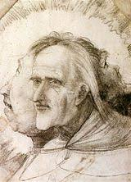
→ Matthias Günewald, Trois têtes d’hommes dans une auréole, Berlin, v. 1510-1515, fusain avec fixatif, partiellement délavé et légèrement coloré au pinceau, 27,2 x 19,9 cm. Berlin, Staatliche Museen.
La seule feuille signée MG.
Trois têtes aux traits difformes réunies dans une même chevelure et entourées d’une auréole.
Trinité satanique (orgueil, débauche, avidité?) ?
Triade astrologique ? 5Marsile Ficin (De Triplici Vita, 1494)
influence de la chiromancie de Johannes d’Indagine astronome allemand?
Référence anti-papale et physiognomie.
On a peu d’oeuvres avec Monogramme ou Signature, alors qu’artistes qu’on attributs de plus en plus de dessins à son œuvre.
Pratique du dessin très abouti : grotesque, physionomie, déformation des visages
- feuilles signé au dos NG
- sorte de devinette
- trinité satanique : orgueil, débauche, avidité ?
- triade astrologique ?
- Marsile Ficin : comment l’esprit peut se développer dans des personnalité en fonction de son travail, de la réflexion humains de créer des monstres.
- Influence de la chiromancie
- référence anti papal : anti trinité
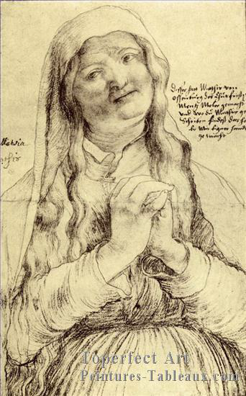
→Matthias Grünewald, Portrait de femme aux mains jointes, v. 1500, plume et crayon, Oxford, Ashmolean Museum.
- quelque dessin autographes = montre inspiration germanique

→
- monogramme : MG
- homme regardent le ciel et tenant une plume : on peut penser que c’est un autoportrait
- complexité dans la matières et techniques : il tente à travailler la conception du dessin
= montre relation forte entre Durer et G = leurs œuvres sont lié

1.1 Contexte artistes européen

L’oeuvre de Grünewald s’inscrit dans une période riche de l’histoire de l’art allemand marquée par des bouleversements religieux, politiques et sociaux. Il débute sa carrière vers 1500-1504. Travaux contemporains du début de sa carrière
-Albrecht Dürer, Saint-Eustache et lièvre
- Lucas Cranach, Portraits des époux Cuspinian Travaux contemporains de la réalisation du retable d’Issenheim
- Albrecht Dürer, La Mélancolie .
-Albrecht Aldtorfer, Suzanne au bain.

XVIe siècle marqué par mouvement assez fort, i
Durer
& Aldtorfer : triade de l’école allemande du XVIe
1.2 texte religieux contemporain : influence de la contre-réforme

. Lorsque Charles Quint succède à Maximilien 1er (son grand-père) en 1519, il se trouve à la tête d’une immense monarchie universelle chrétienne. L’ordre religieux connaît à ce moment un de ses ruptures les plus grandes. Dans la seconde moitié du XVe siècle, le climat de peur et d’obsession de la mort a encouragé le développement d’une religiosité qui donne une plus grande importance aux saints thaumaturges , aux saints intercesseurs et aux pratiques de dévotion qui font appel à l’émotion, parfois à la superstition.
-Multiplication des pèlerinages : Frédéric le Sage, électeur de Saxe de 1486 à 1525) se rend en terre Sainte.
- Comptabilité des péchés et culte des reliques (19 000 reliques accumulées par Frédéric Le Sage, 18 000 particules et 42 corps saints réunis à Halle qui équivalent à 40 millions d’années d’indulgence.
- OEuvres d’art forment partie de cette dynamique de la « collection saintes »

- période où la religion est très forte
- religion incarné dans des saints thaumaturge, enteresseur, et pratique de dévotion
- période où vivre sa dévotion = c’est voyager
- pratique courante de comptabilité des pêché : non pas annuler les pêché mais les racheter partiellement (purgatoire devient l’espace intermédiaire entre le Paradis et l’Enfer)
- Rome va énormément jouer sur cette espace de transition en faisant payer la population pour renflouer les caisses
- culte des reliques disparaît peu à peu contrairement à avant où il y en avait énormément, ainsi qu’un grand marché de l’art religieux.
= toutes ses œuvres font parties de collections saintes

Albrecht von Brandenburg 1490 1545
Autorisation à un rachat des pêchés qui permet de faire construire la basilique Saint Pierre à Rome.
Politique des rachats sucite une lettre d’un prêtre : Martin Luther qui proteste contre le rachat des pêché. C’est la même années où il y a 95 proposition cloué sur les portes (réformer et arrêter le pouvoir papale)
Début d’une crise religieuse, qui entraîne les paysans, Grunewald est un personnage qui vivaient dans ce monde.

1514 : archevêque de Magdebourg engage des frais immense pour conquérir L’archevêché de Mayence.
Rome l’autorise à faire prêcher une indulgence dont le produit servira pour rembourser les prêts et faire construire la basilique Saint-Pierre de Rome.
1517 : un moins augustin, Martin Luther adresse une lettre à Albrecht von Brandenburg pour protester contre le principe.
1517 : publications des « 95 Propositions de Luther placardées sur la porte du château de Wittenberg.
Début de la crise religieuse. Grünewald est au coeur de cette crise religieuse.

1.3 Alchimie, chiromancie, physionomie
Physiognomie :
La physiognomonie est une méthode fondée sur l'idée que l'observation de l'apparence physique d'une personne, et principalement les traits de son visage, peut donner un aperçu de son caractère ou de sa personnalité.
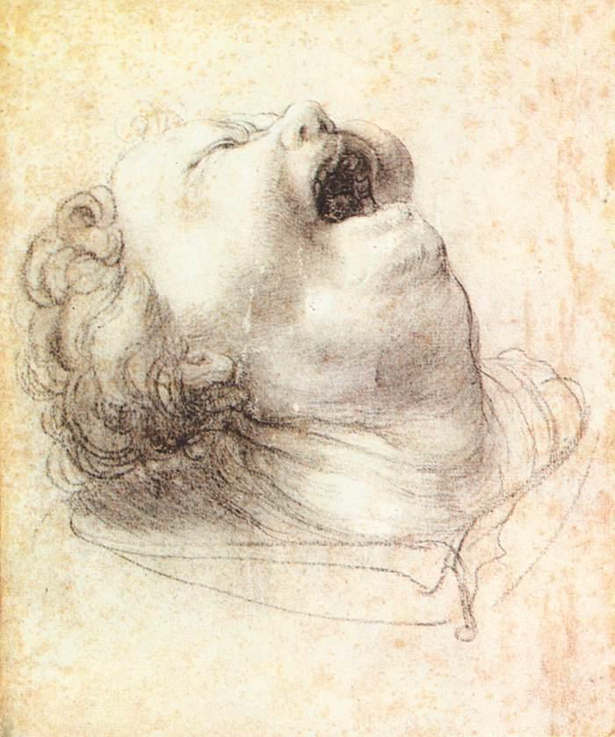
Reflet de l’âme
Johannes ‘Indagine : explique qu’il ne suivit pas de voir les lignes de la main mais regarder tout le corps pour connaître le destin de l’homme. Ce qui apparaît c’est sa personnalité et celle de la société. Son livre génère → l’homme criant = montre comment l’âme se refléte dans l’âme.

1.4 Première œuvres :
→ La bible de Plock
Brodeur qui avait cette Bible, bible de Luther = plus simplifier
Dans cette bible on a des dessin de Grunewald qui ont été détourné de leur sens originelle détails de dessins
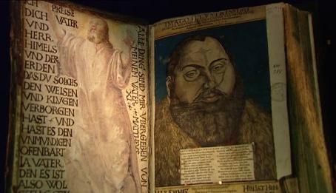
Le brodeur Hans Plock possédait une bible luthérienne imprimée à Wittenberg en 1541 dans laquelle il avait collé, parmi d’autres images, trois (ou quatre) dessins de Grünewald. Il les avait, par la suite, colorié et leur avait assigné une nouvelle destination.
Matthias Grunewald et Hans Plock, Homme à genoux gesticulant dit « Le pharisien railleur », vers 1510-1515, fusain partiellement délavé et rehaussé de blanc sous fixatif, colorié ultérieurement en brun et rouge brun, 32,4 x 20,8 cm. Berlin, Staatliche Museen.
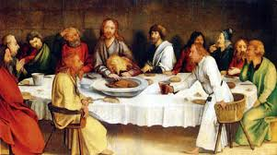
→ Matthias Grünewald, La Cène, v. 1500-1502, huile sur bois, 49 x 85 cm. Schweinfurt, collection Schäfer.
Double panneau : Cène (recto) et Sainte-Dorothée et Sainte-Agnès (revers). Probablement des volets de prédelle. A l’origine deux panneaux qui pouvaient s’ouvrir. Accent sur l’intrigue dramatique (scène rare en Allemagne)
La Cène (recto) c’est un double panneaux qui une fois fermé présenté deux saintes : Saint Dorothée et Sainte Agnès
- personnage de Juda qui a sa bourse autour du cou, enchaîné à son destin, yeux noir et méchant
- scène avec une double thématique : appotres entrain de se lever/ signaler pour donner à boire et de montrer ce qui va se passer
- scène du Christ avec Jean sur ses genoux, le Christ montre le plat, tout autour les apôtres sont en conversation
- table ronde : faire circuler l’espace + mouvement de la réforme + clergé éloigné des catholique + priant
- Grunewald met l’accent sur une double intrigue : thématique double
- texte absent des évangiles : donc invention de l’artiste
- scène + la trahison de Juda
- table laisse beaucoup d’espace : sorte de mise en scène : large et dramatique
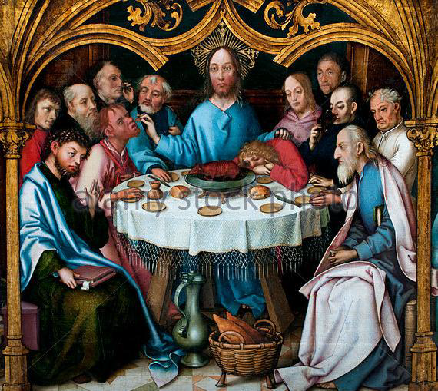
- Sainte Dorothée tient (nouvelle épouse du Christ) bouquet de rose montre la passion du Christ // Sainte Agnès tient l’agneau pascal
Thématique lithurgique :

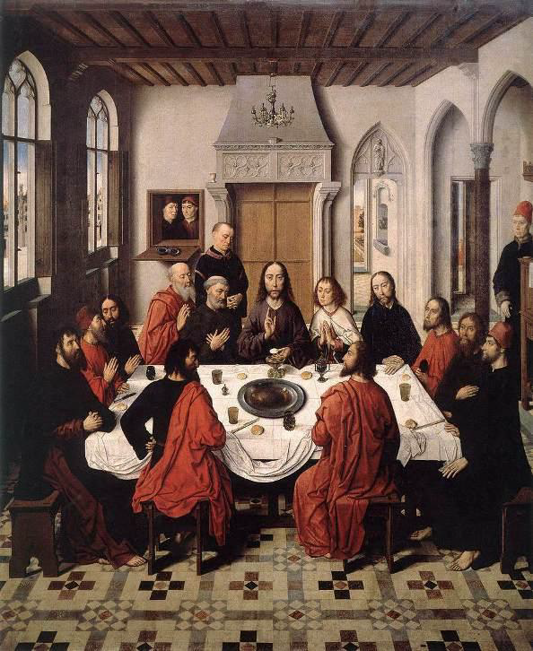
Exemple : Hans Holbein l’Ancien, La Cène, prédelle du Retable des Dominicains, 1520-1521, huile sur bois, 65 x 63 cm. Francfort, Städel Museum .

Dirk Bouts l’Ancien (1415-1475), La Cène, (panneau du retable du Saint Sacrement), huile sur bois, 1464. Louvain, collégiale Saint-Pierre.
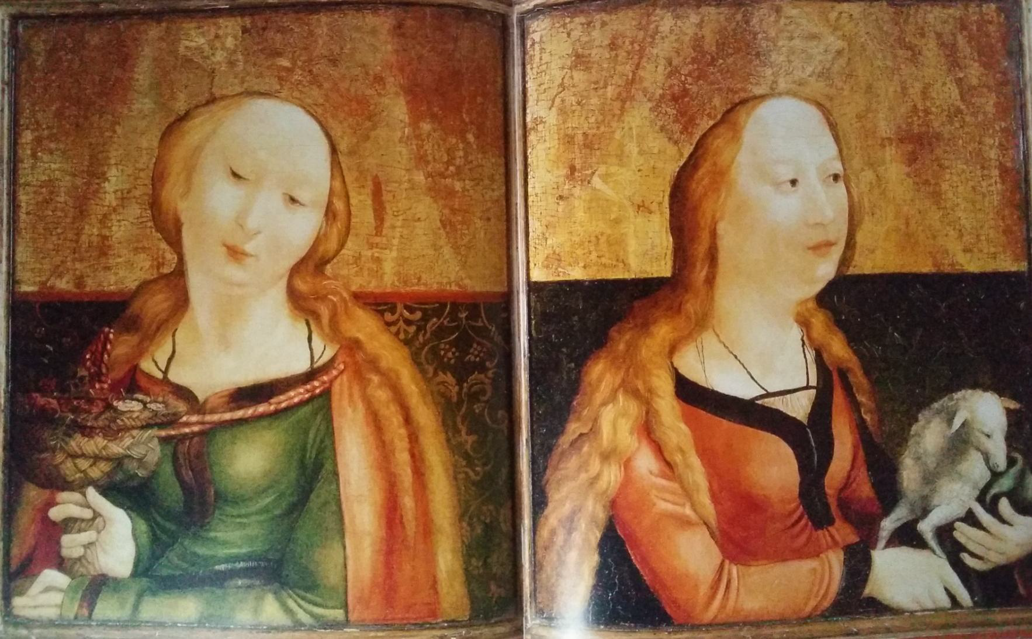
→ Matthias Grünewald, Sainte-Dorothée et Sainte-Agnès , v. 1500-1502, huile sur bois, 49 x 85 cm. Scweinfurt, collection Schäfer.
Le choix des deux saint vient encore plus faire résonner le thème sacrificiel. Sainte Dorothée, persécutée par Dioclétien à Césarée apparaît ici avec son panier de roses transformé en calice. Sainte-Agnès, martyre romaine du IIIe siècle, tient un agneau.

Thématique liturgique Pas le moment où le Christ rompt le pain mais celui où l’un des apôtres tend un verre de vin à Judas. Texte absent des Evangiles. Atmosphère de dispute chaotique entre les apôtres.
Trois figures se détachent ; Le Christ, Judas en jaune avec sa bourse autour du cou et l’apôtre qui lui tend le verre.
Double symbolique et deux espaces de communication : celui du texte évangélique : la Cène et la trahison de Judas. Celui qui n’implique que trois personnages et où se joue la célébration de la communion : l’agneau pascal que pointe du doigt le Christ, lien entre l’Histoire et la liturgie.
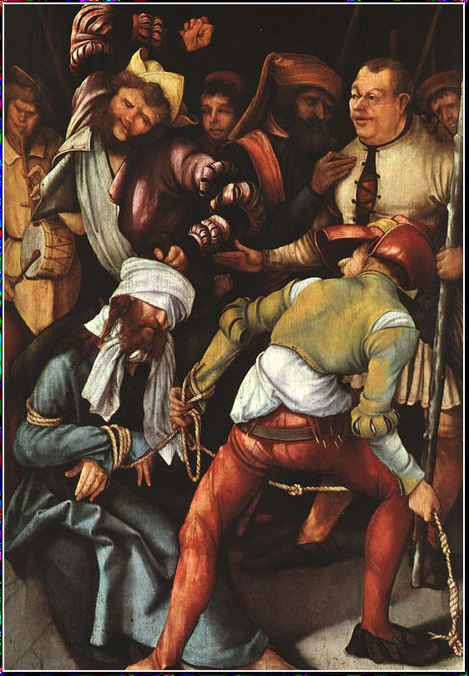
« Quel est en effet le plus grand, celui qui est à table ou celui qui sert ? N’est-ce pas celui qui est à table ? Et moi, je suis au milieu de vous comme celui qui sert! » . ( Luc, 22, 27).

→ Matthias Grünewald, La dérision du Christ, vers 1504, huile sur bois, 109 x 73,5 cm. Munich, Alte Pinakothek.
Panneau peint pour l’église d’Achaffenburg commandité par Johan von Cronberg, vidame d’Uriel von Gemmingen en mémoire de sa soeur Appolonia von Cronberg.
Tradition germanique des Andachtbilder : images de dévotion qui invitaient le fidèle à se concentrer sur les souffrances du Christ.
Epitaphe ou panneau dévotionnel ?
Intensification du caractère dramatique. OEuvre abimée au cours des siècles : yeux des bourreaux crevés. Persuasion de l’image.
Crachats sur l’oeuvre.
c’est un terme : Andahtbilder
- dérision du Christ : épisode peu connu, peu représenter
- on essaye de ridiculiser le Christ et de le confondre où des scribbe + anciens essaye de le confondre
- on double cette scène où on lui voile le visage et en se moquant de lui

Thématique liturgique Passage de l’évangile de Saint Matthieu rarement représenté par les artistes. Après son arrestation, le Christ est conduit dans la maison du grand prêtre Caïphe où se réunissent les scribes et les anciens. Tous cherchent à produire un faux témoignage contre Jésus. Deux témoins déclarent qu’il a dit devant eux qu’il pouvait détruire le sanctuaire de Dieu et le rebâtir en trois jours. Jésus sort de son silence « Tu l’as dit. D’ailleurs je vous le déclare: dorénavant, vous verrez le fils de l’homme siégeant à droite de la puissances et venant sur les nuées du ciel (Matthieu, 26, 64). Le grand prêtre déchire alors les vêtements de Jésus et les témoins le battent. La scène d’occultation des yeux est mentionnée dans l’évangile de Luc: « Les hommes qui le gardaient, le bafouaient et le battaient; ils lui voilaient le visage et l’interrogeaient en disant « Fais le prophète! Qui est ce qui t’a frappé ? ». ( Luc, 22, 63-64). Le motif du voile est repris à l’époque médiévale et amplifié notamment dans le Speculum Humanae Salvationis et dans La Légende dorée.
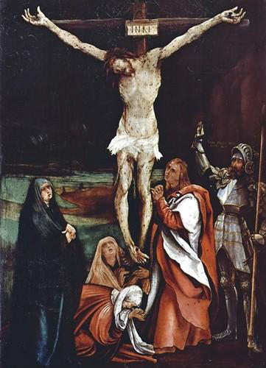
→Matthias Grünewald, La crucifixion, vers 1505-1515, huile sur bois, 73 x 52,5 cm. Bâle, Offentliche Kunstsammlung. Commanditaire inconnu. Scène resserrée :
-Vierge
-- Marie Cléophas
- Marie-Madeleine
-Saint Jean
- Longin
-Longin guéri d’un mal d’yeux au moment où il perce le corps de sa lance.

- scène reserer de ses proches
- personnages saint autour de lui : Marie Madeleine, Saint Jean, Personnage de Longin, Marie, Sainte C…
Thème peu fréquent, thème de l’évangile selon saint marc où le héros est le soldat romain et non le christ, il est le premier à avoir un révélation, il s’approche du Christ, lui transperse
Devient lui même chrétien et va pour oppèrer à des miracles.
Speculum Humanae : Longin en pleurant arriver à faire des miracles et pouvait avec ses larmes sauver des personnages
Longin devient un saint et un saint de la visions (problème des yeux) :
Pouvoir d’activation des flux du Christ
Grunewald représente plusieurs fois cette scène
- univers à l’arrière appelé désert mais c’est une montagne
- crucifixion dans la nuit
- à l’arrière paysage cosmique : de nuit, avec les montagnes

Thématique liturgique
Crucifixion mais plutôt thème du « VERE FILIUS DEI, ERAT ILLE » (Vraiment, il est le fils de Dieu » (Marc, 15, 39). Le centurion Longin est le premier à reconnaître la divinité du Christ. Longin ou Sanctus Longinus du grec longkhé : lance.
Venus à Jésus quand ils virent qu’il était déjà mort, ils ne lui brisèrent pas les jambes, mais l’un des soldats de sa lance lui perça le côté et il sortir aussitôt du sang et de l’eau. Celui qui a vu rend témoignage […].
Pas un os ne lui sera brisé
Et une autre écriture dit encore :
Ils regarderont celui qu’ils ont transpercé
Jean, 19. 33. 37
Importance du sang et de l’eau comme opérateurs de visualité. Le percement de son côté et le jet des deux substances, le sang et l’eau, provoquent une vision.
Repris dans le Speculum Humanae Salvationis et dans La Légende dorée.

Composition simple devant un paysage chaotique et sombre.
Parole en phylactère de Longin « Et voilà que le voile du sanctuaire se déchira en deux, du haut en bas la terre trembla, les rochers ».
Matthieu, 27, 51.
Vue du paysage et des créatures qui en sortent qui provoquent la terreur de la Révélation.

2. Le retable Heller : une collaboration imporbable entre Durer et Grunevald

Retable commandé à Albrecht Dürer par le marchand Jakob Heller en 1506-1508 pour l’atelier de Dürer et 1509-1511 pour Grünewald à l’attention de l’église des Dominicains de Francfort.
Le retable comprenait un élément central aujourd’hui détruit, deux volets mobiles peints en couleur à l’intérieur et en grisaille à l’extérieur (peints par les élèves de Dürer et des panneaux fixes (ailes latérales fixes) uniquement visibles lorsque le retable était fermé (peints par Grünewald).
Rien ne documente une collaboration entre Dürer et Grünewald mais les deux maîtres se connaissaient.
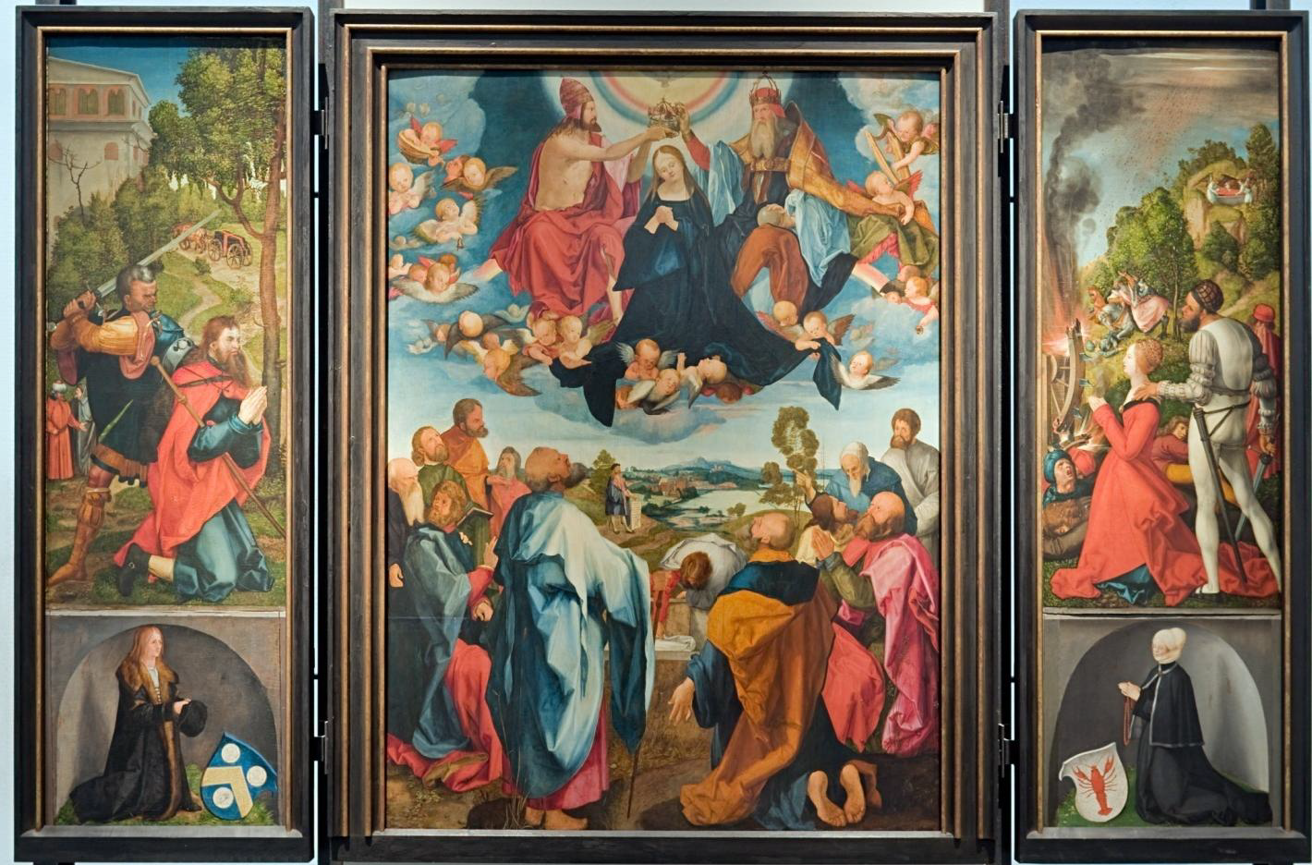
« Mon oeuvre sera vue par beaucoup d’artistes qui pourront dire si elle est magistrale ou mauvaise […]. Je crois aussi qu’il y aura quelques amateurs à qui il ne plaira pas, qui préfèrent un tableau de paysans. Je n’en veux rien savoir, je ne désire être loué que des connaisseurs » (Albrecht Dürer)
→Reconstitution du retable Heller ouvert – OEuvre de Dürer et de son atelier Panneau central : Assomption et Couronnement de la vierge par Jobst Harrich d’après Albrecht Dürer. Intérieur des volets mobiles : martyres de saint Jacques et de Sainte Catherine et portraits du donateur et de son épouse par l’atelier de Dürer.
FERMER :
Reconstitution du retable Heller fermé. Extérieurs des volets mobiles :
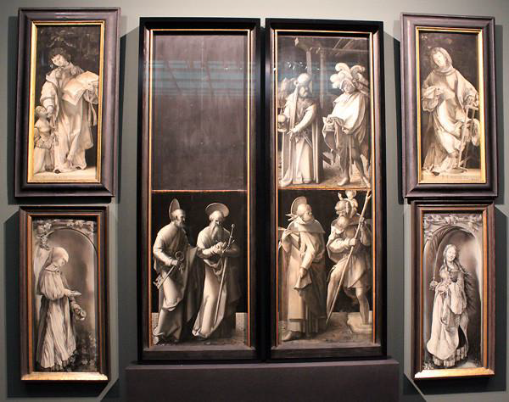
Panneaux fixes (ailes latérales) : Saint Cyriaque Saint Laurent (haut) et Sainte Elisabeth et Sainte Lucie ? (bas)
- retable commande à Durer en 1508 puis achever par Grunewald quelque années plus tard
- retable incomplet : juste les volets fermé de Grunewald
- le principe du retable : plusieurs ateliers mais Durer persuader que son œuvre serait vu par tous
- volet fermé par Grunewald et non Durer
- PERSONNAGES :
_ Saint Cyriaque en habit de diacre sur le point de délivrer la princesse Arthémise, tient une formule d’exorcisme, la princesse souffre d’épilepsie (le diable dans le corps des humains, ils étaient chassé=personnage porteur du diable, son visage et son corps tremble, bouche ouverte)
Il est traité comme une sculpture et entouré de plante, (chêne tisane pour éliminé l’épilepsie)
_ Saint-Laurent : tient grille,
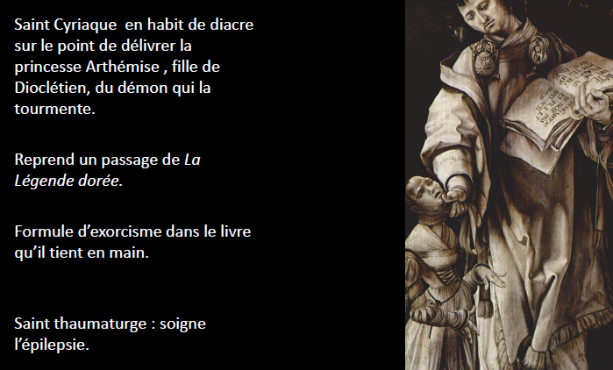
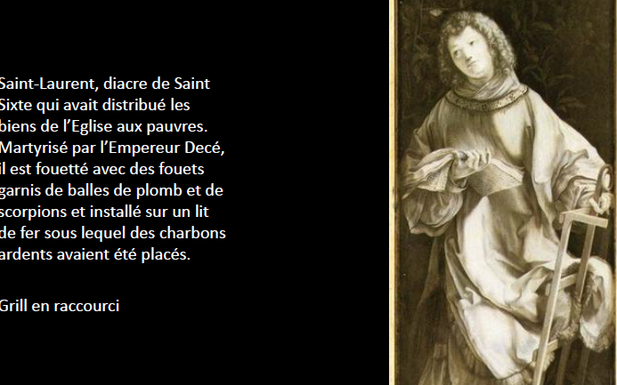
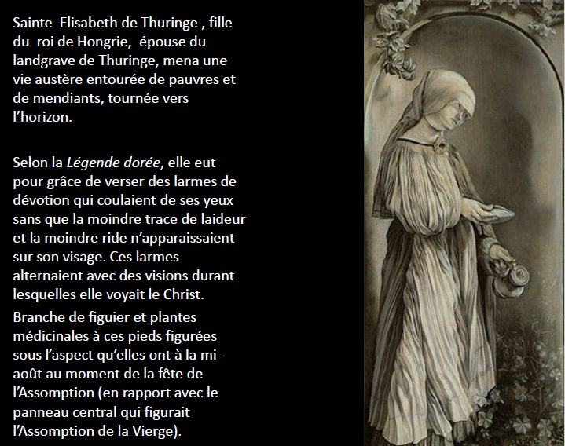
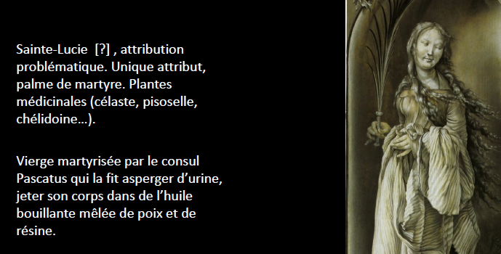
_ Sainte Elizabeth de Thuringe, capable de pleurer sans devenir laide, quand elle pleurait ses larmes guérissaient les maladies. Elle est associé aux plantes médicinales.
_ Sainte-Lucie : on pense que c’est elle qui a aussi subit les ouvrages, elle peut guérir les maladies de peau
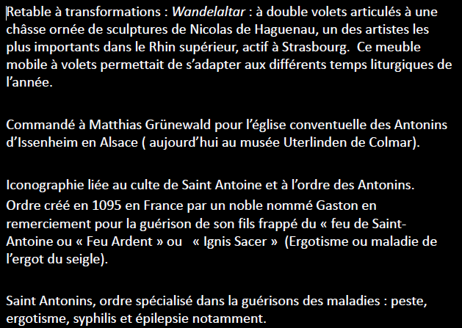
= toutes les plantes représenté accompagnes les Saint thomaturge.

3. Le retable d’Issenheim : un exemple rare de retable à transformation

→ Retable d’Issenheim
- commandité pour l’Église des Antonin (ordre qui sauve de l’érotisme, église où dans toutes l’Europe les malade de l’ergo du sège viennent pour se faire guérir)
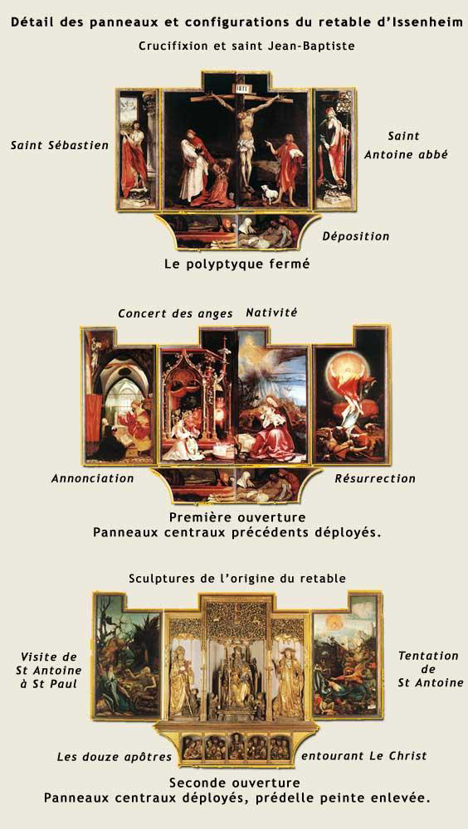
- retable positionné en hauteur, surmonté de pinacle
- on a plus le superciel qui permet de protéger l’oeuvre.
OUVERT : ouverture qui correspond à des grandes fêtes de l’année : Noël, Pâques, Épiphanie ...le reste de l’année le retable est fermé
FERMER : crucifixion : Saint Sébastien / Saint Antoine
Seconde ouverture : conjonction entre peintre & sculpture : conversation entre les saints accompagné de deux passages : vie de Saint Antoine, discussion avec Saint Paul

Dans la prédelle : ouvrir : le Christ en entouré des apôtres : apporte poulet & cochon
volet intérieur : tentation de Saint Antoine dans le désert

Retble fermé : panneau central : crucifixion : se passe dans un monde bouleverser d’une eclipse avec à l’arrière un monde qui s’effondre, le Christ dégouliant, Saint Jean, Vierge et Sainte Marie-Madeline
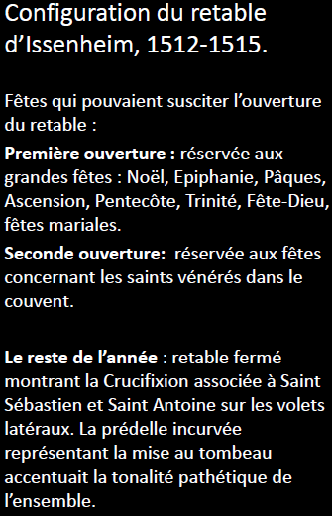
Double symbolique : tématique de Saint Saint Baptiste : tient en main le dernier testament, il annonce la fin de l’ancien testament. Accomapgné de l’agneau qui porte le croix de la passion

A gauche : Saint Sébastien :
- comme une statue grecque
- il repose sur ses plantes médicinal
- percé de flèches
- intériorisé
- les anges à l’arrière montre sa montée au ciel
- chapiteau corinthien : feuille d’acanthe
= aspect naturaliste

Volet à droit : Saint Antoine : résiste au démon, en petit à l’arrière (monstre qui fait exploser le vitraille) Il ne peut pas résisté à toutes les tentations & violences physiques.
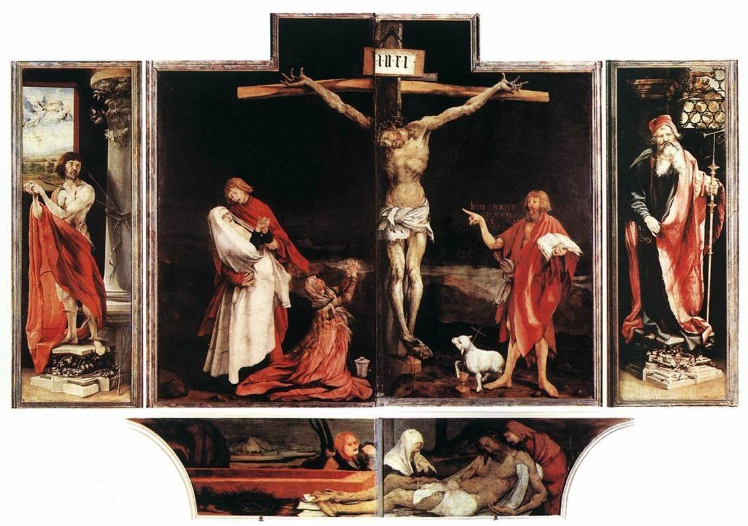
Panneau central : le concert des anges : scènes où les anges sont entrée dans la pièces où était la vierge pour chanter ses louanges.
Problèmes e savoir comment la vierge à eu Jésus. → elle penche l’oreille = conception par l’oreille de la naissance de Jésus.

Baquet : bain du Christ : symboliser par le puit de larmes où elle pleura à la mort de son fils
Il est comme un ange déchiré : annonce la violence
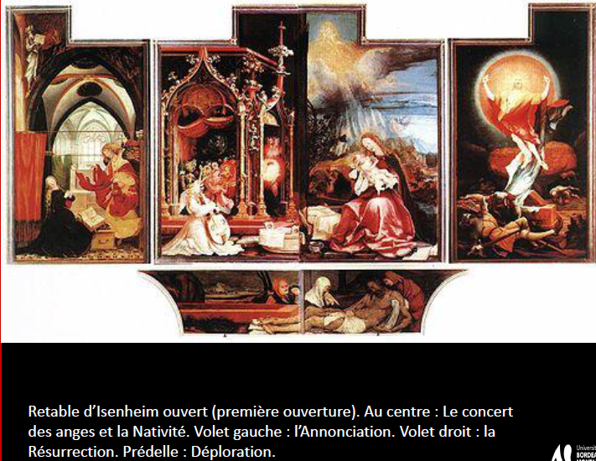
Vierge : lumière divine et donne à son fils.
Vierge couronné par les anges qui chantent ses louanges et ils sont illuminé par es louanges.
Volet de gauche : annonciation : la vierge : conception de l’oreille du Christ par Saint Augustin
- elle lie l’ancien testament, lâche le livre, détournement = pour expliquer sa conception

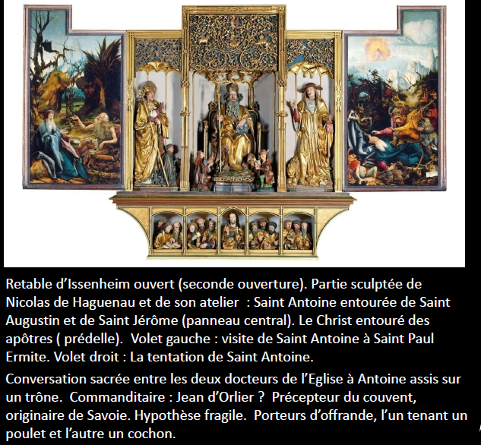
panneau sur la vie de Saint Paul &Saint Antoine : rivalité des ermites
Thème néo-platonicien
Toutes leur conservation : qui prend le pain béni



